Проект

“Tower defense”

Сделала: Команда Re: Creators

Состав:

--Кокорин Ян

--Пушков Антон

--Шустов Андрей

Этапы:

Этап 1 – Определение проблемы

### Этап 2 – Выработка требований

### Этап 3 – Создание плана разработки

### Этап 4 – Разработка архитектуры системы или высокоуровневое проектирование

### Этап 5 – Детальное проектирование

### Этап 6 – Кодирование и отладка

### Этап 7 – Тестирование компонентов

### Этап 8 – Интеграция компонентов

### Этап 9 – Тестирование всей системы

### Этап 1

### Мы команда разработчиков “Re: Creators” нашли основную проблему нашего проекта, этой проблемой является игра под названием “Tower Defense”.

### Жанр: Стратегия

### Задача игрока в играх подобного жанра – Защита базы от враждебных юнитов посредством установки защитных сооружений.

### Сеттинг: Сейчас 1253 год по новому каллендарю , после 3 мировой войны которая произошла в 2243 году эры технологий и длилась 12 лет 90 процентов человечества была уничтожена и началась ядерная зима котороая длилась ещё 10 лет, оставшаяся часть человечства потеряла большую часть своих технологий и получило каласальные дозы радиации и в итоге эволюционировалло и открыла в себе способности повелевать силами природы, когда кончилась ядерная зима и люди открыли в себе эти способности и началась эра меча и магии.В 1130 новой эры группа авантюристов магов начало исследовать пределы магии и на что она вообще способна в итоге после кучи опытов над людьми и животными они смогли скрестить человека и неизвестную магическую субстанцию под названием Аорус, так и появилась первая раса магических существ под названием орки, они были необучайно сильны и в магии и физически но к сожалению из-за того что они были так сильны они были обделены интеллектом, в 1200 году орки решили устроить бунт простив своих создателей и выкрали формулу по созданию своих сородечей, размножаться ествественным путём они не могли так как были искуство выведенными существами и маги боялись печального исхода и убрали у них репродуктивные органы, в итоге после бунта орки начали усиливать свою боевую мощь и решили уничтожить людей как биологический вид. Половину мира уже была покорена орками и вы командуете городом который стоит рядом с огромным хребтом который разделяет материк на 2 части. Ваша задача как командующего оборонительными силами человечества не дать оркам пройти иначе всё человечество будет обречено.

### Этап 2

### В нашем программном продукте будет реализован следующий функционал:

### --Наличие главного меню

### --Сцены выбора уровней

### --3 Сцены игровых уровней

### --Визуальный таймер волн врагов

### --Дополнительная информация по нажатию кнопки 1

### --Авто сохранение игры и игрового прогресса

### --Продвинутый пользовательский интерфейс

### --Заклинания (Иконки действий в пользовательском интерфейсе)

### --Активные умения башен

### --Менеджер аудио , настройка громкости в игре

### Этап 3

### План разработки:

### 1.Подготовка

### 2.Проектирование

### 3.Создание

### 3.2. Кодирование

### 3.3. Тестирование

### 3.4. Документирование

### 4.1. Внедрение

### Этап 4

### Архитектура игры

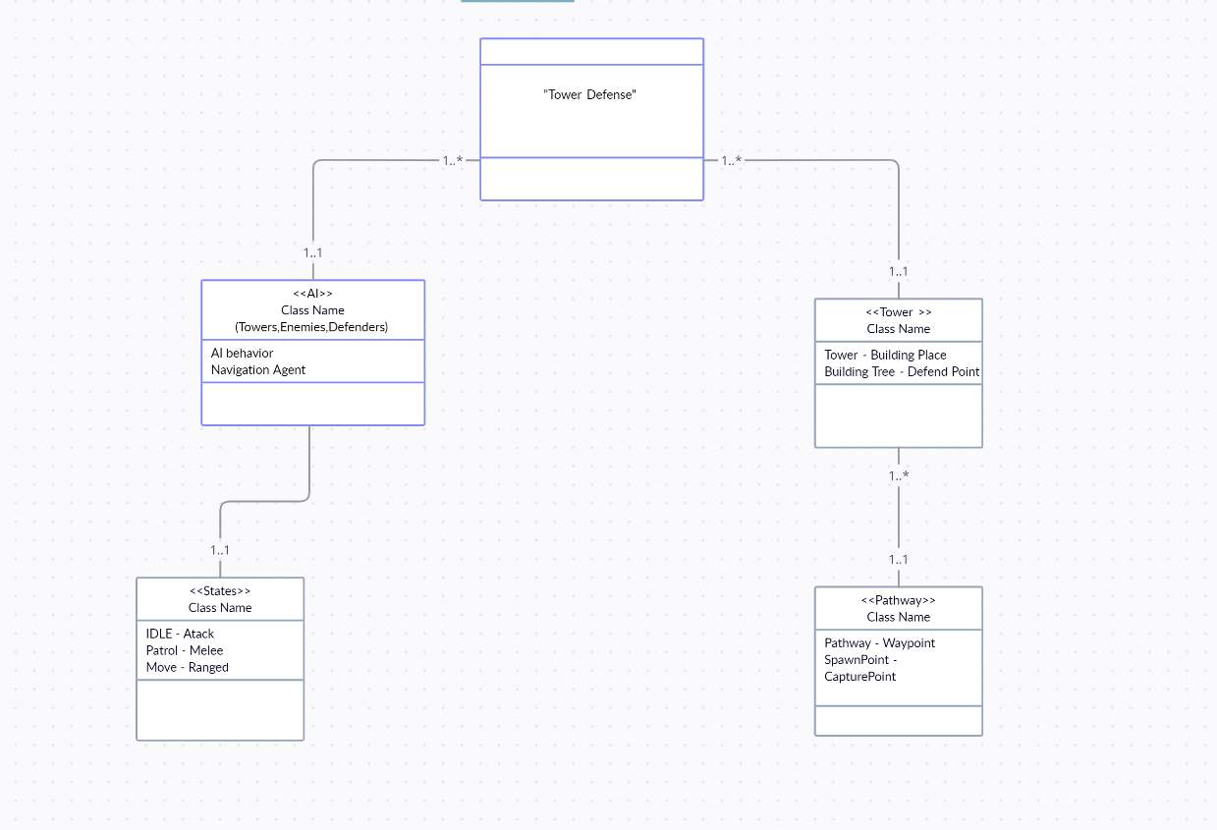

### Этап 5

На этом этапе мы продумывали с чего начать.

В первую очередь мы разработали сеттинг.

Во вторых,мы выбирали движок и остановились на Unity.

Начали писать ТЗ

Нашли ассеты для создания игры и для проектирования уровней

Добавляли музыку,врагов.

Сделали Меню,настройки,описание.

Создали маршрут передвижения врагов и точки их спавна.

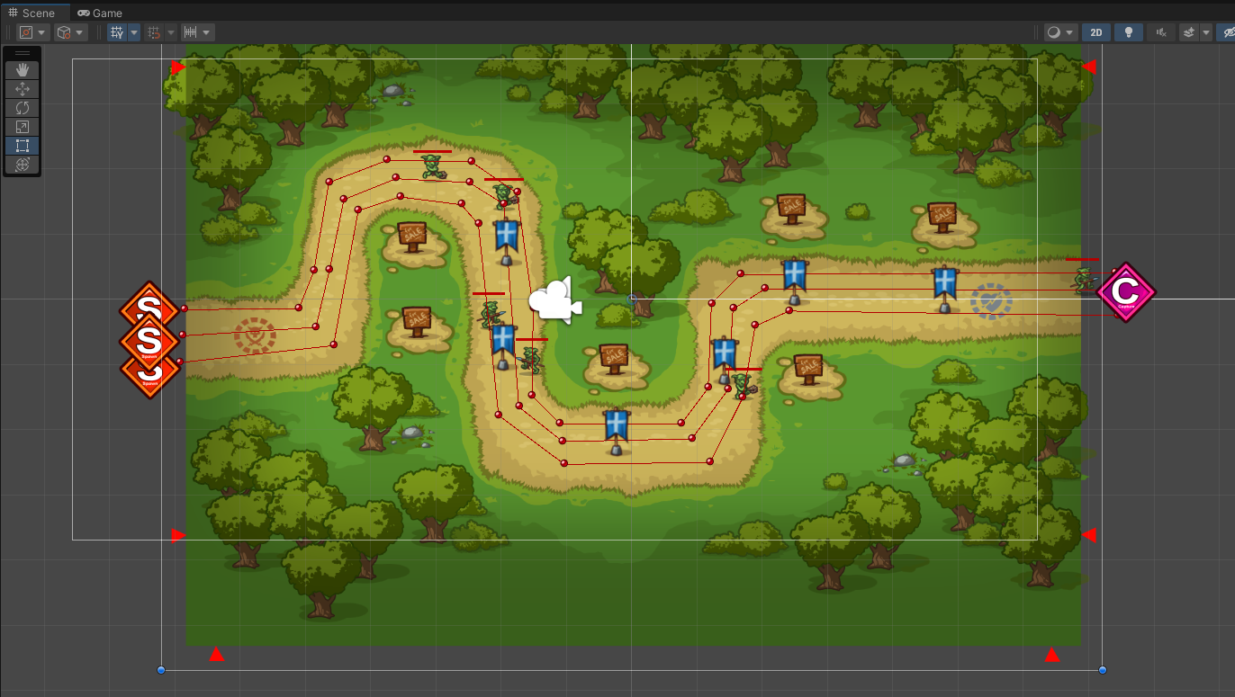

Тестировали игру,находили баги и доводили игру до состояния готового продукта.

### 

### +Этап 6

Данная игра написана на языке программирования C#

При написании игры возникли сложности такие как:

Проблемы с анимацией передвижения

С таймингами проигрывания музыки при запуске уровня

А также алгоритмы поведения AI.

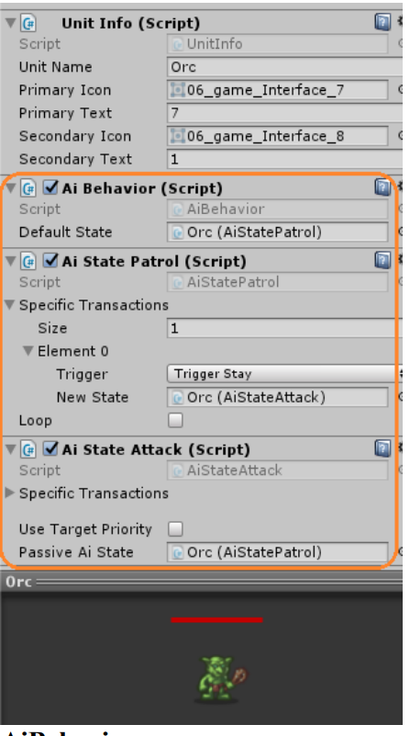 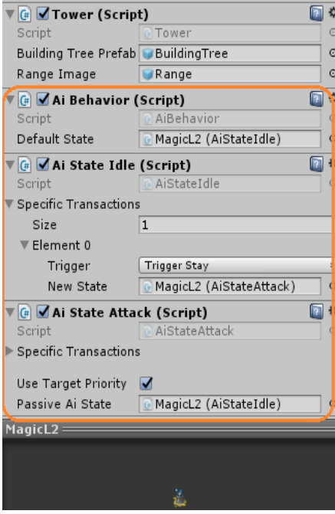 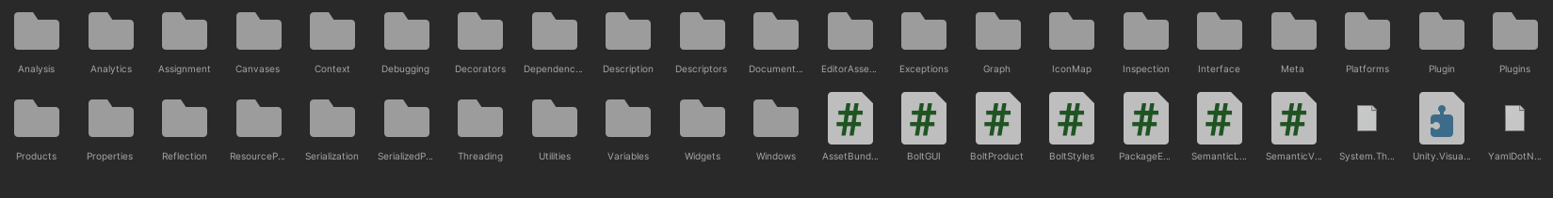

Этап 7

Смотреть документы Testcase 1,2

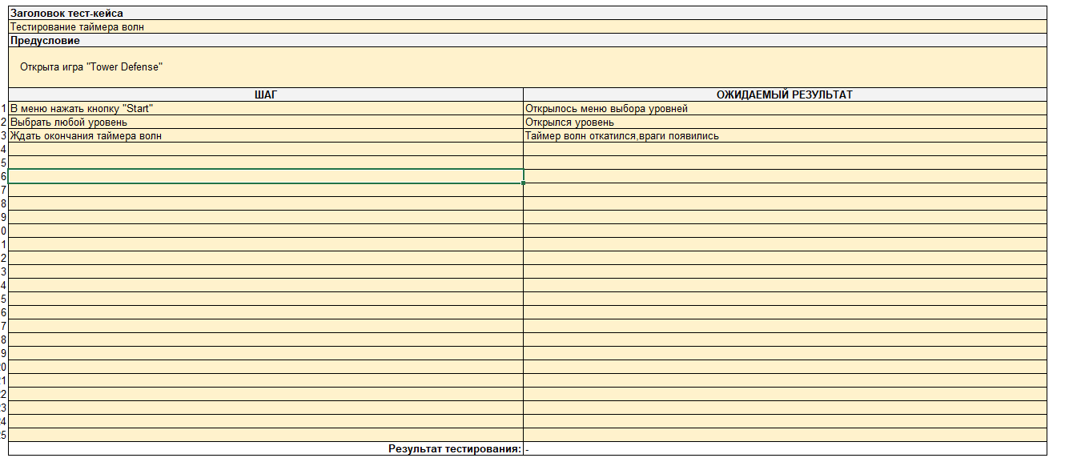

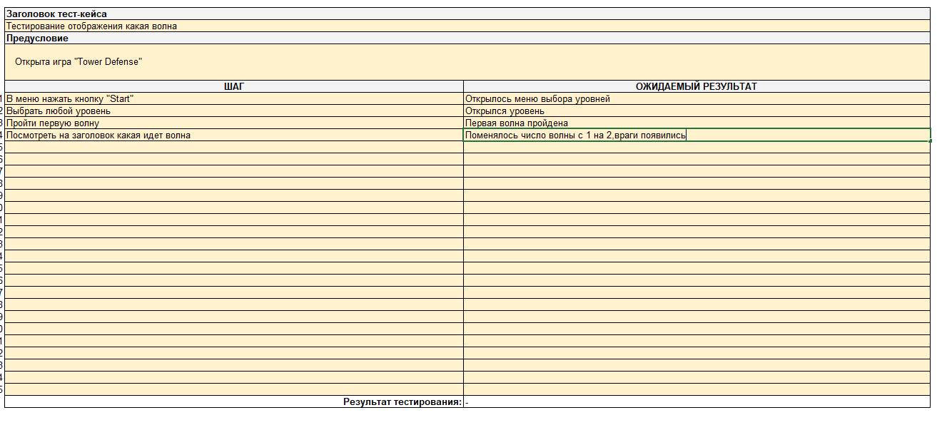

Этап 8

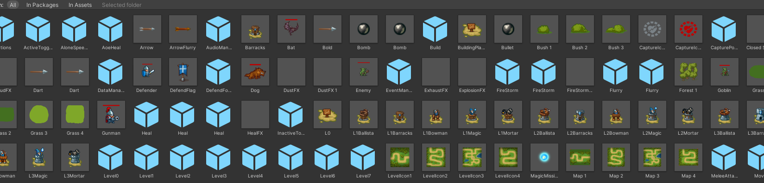



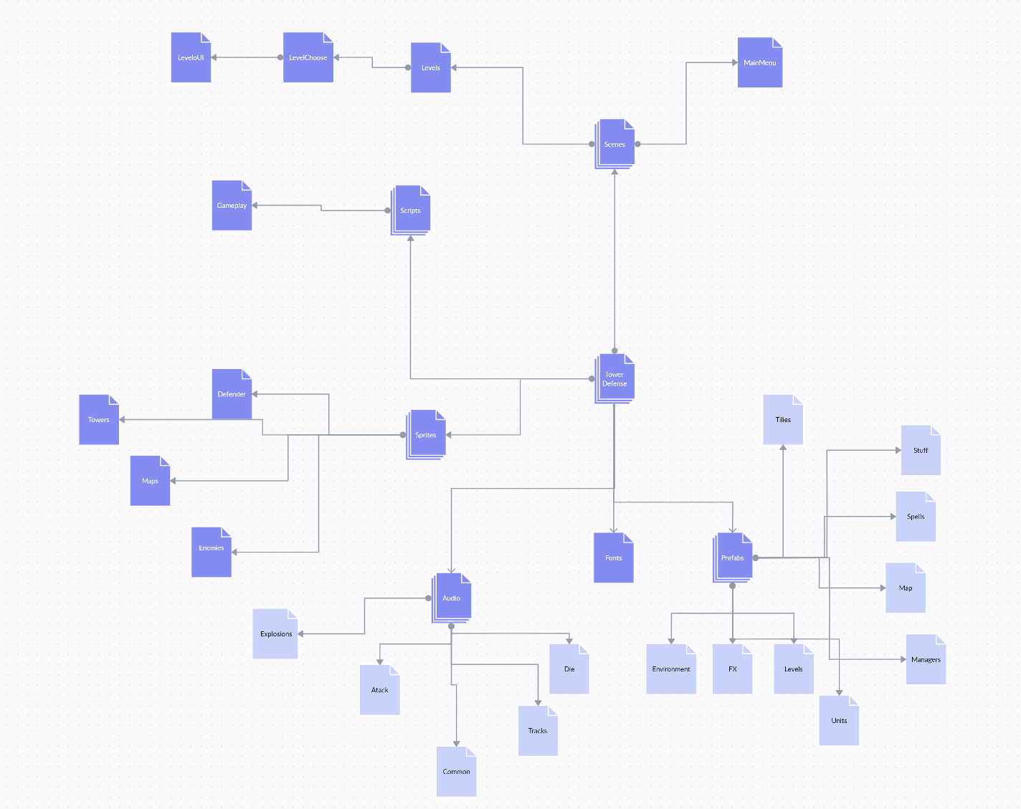

 Интеграция прошла успешно.

Этап 9

Смотреть документ «Bug_report TD»

